Приложение 7

Методическая разработка наставнической деятельности
«Жизнь детей каждый день»

Мастер-класс: «С ГТО нам по пути!»

Малыгин Александр Вадимович, руководитель муниципального центра тестирования ВФСК "ГТО" представил ребятам в режиме онлайн мастер–класс «С ГТО на по пути!».

Сгибание и разгибание рук в упоре лёжа (отжимание) - это король силовых упражнений со своим весом тела. Одно из главных упражнений в нормативах комплекса ГТО.
Только Вы и пол (или любая пригодная горизонтальная поверхность). Отжиматься можно везде. Не требуется дополнительное оборудование. Времени займёт около минуты.
«Сгибание и разгибание рук в упоре лежа» выполняется из исходного положения: упор лежа на полу, руки на ширине плеч, кисти вперед, локти разведены не более чем на 45 градусов относительно туловища, плечи, туловище и ноги составляют прямую линию. Стопы упираются в пол без опоры.
Засчитывается количество правильно выполненных циклов, состоящих из сгибаний и разгибаний рук, фиксируемых счетом судьи вслух или с использованием специальных приспособлений (электронных контактных платформ).
Сгибая руки, необходимо коснуться грудью пола или контактной платформы высотой 5 см (обратите внимание с платформой легче отжиматься, так как меньше амплитуда), затем, разгибая руки, вернуться в исходное положение и, зафиксировав его на 1 секунду, продолжить выполнение испытания.

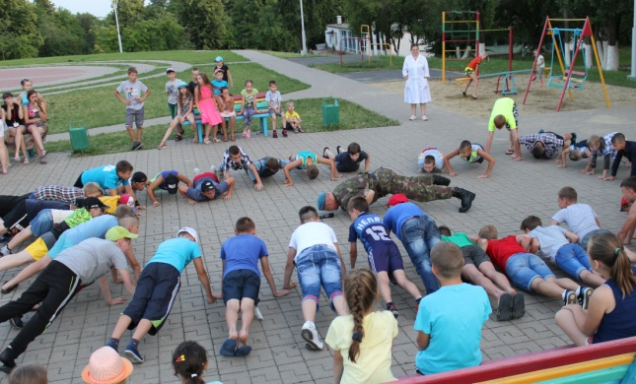

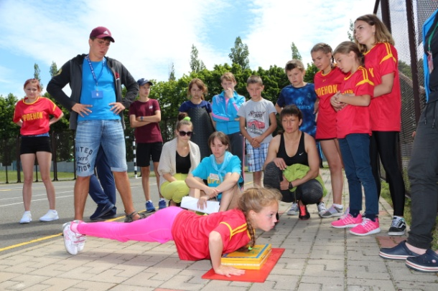
Ошибки, в результате которых испытание не засчитывается:
- нарушение требований к исходному положению;
- нарушение техники выполнения испытания;
- нарушение прямой линии «плечи – туловище – ноги»;
- отсутствие фиксации на 1 секунду исходного положения;
- превышение допустимого угла разведения локтей;
- разновременное разгибание рук.
В методическом видео видно, что стопы могут быть сведены вместе или слегка разведены. Пауза наверху может быть от 1 сек до 0,5 сек. Но без паузы отжиматься тяжелее. Внизу паузы нет. Положение головы не регламентируется.
Золотой норматив отжиманий ГТО достижим для каждого, при условии правильного питания и регулярных тренировок.

Вернисаж: «Лапта – это здорово»

Безруков Леонид Александрович, учитель по физической культуре высшей категории предложил ребятами сыграть в удивительную, народную игру «Вольная лапта» (упрощенный вариант игры) и провести конкурс рисунков с изображением интересных спортивных моментов игры.

«Лапта» - это народная игра, одна из самых интересных и полезных игр. В лапте необходимы: внимательность, находчивость, изворотливость, быстрый бег и меткий глаз, твёрдость удара руки и вечная уверенность в том, что тебя не победят.
Более тысячи лет живет игра в народе! Но в любом случае эта игра остается незаменимым средством массовой физкультуры, укрепления здоровья, организации активного досуга.
Цель игры. Завладеть городом и совершить как можно больше перебежек через поле на кон и обратно в город, а при игре в поле – мешать с помощью мяча, сделать то же самое команде-сопернице. В игре соревнуются 2 команды по 6 игроков, одна располагается в поле, а другая – в городе (в зоне очередности). По жребию одна команда начинает игру в городе в первом периоде, а другая во втором периоде.

Разновидности лапты «Вольная лапта»
Играют от 2 до 12 человек любого возраста, начиная с младшего школьного.
На противоположных сторонах площадки проводятся две параллельные линии: линия города (за ней располагается город) и линия кона. Расстояние между ними устанавливается по договоренности – 20, 40, 60 и более шагов и называется полем.
С помощью считалки или просто по договоренности выбирается игрок, который идет в город, чтобы выбивать оттуда мяч, - это бьющий, или метальщик. Он получает лапту. Остальные участники игры свободно располагаются в поле.
Обычно договариваются, что один из полевых игроков становится у самой черты города – это подавальщик. Он подкидывает мяч так, чтобы метальщику удобно было ударить по нему битой.
Если же мяч будет подброшен неудобно, метальщик имеет право не производить удар и потребовать нового подбрасывания, показав битой, в каком месте он ждет мяч.
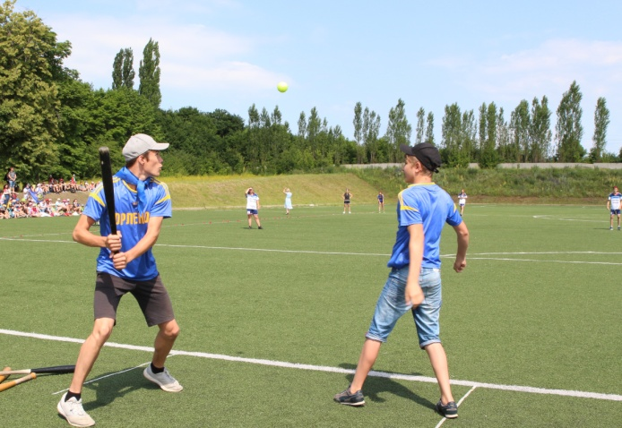
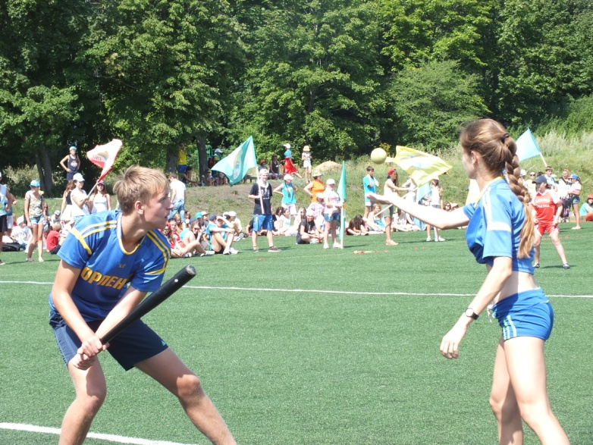

После трех неудачных подбрасываний мяча подавальщика заменяют.
Выбив мяч в поле, метальщик кладет на землю биту и бежит через поле к линии кона. Остальные игроки стараются поймать летящий мяч, пока он не коснулся земли (поймать «свечу»). Тот, кому это удалось, становится новым метальщиком и идет в город, а прежний метальщик занимает место поймавшего «свечу».
Однако такое случается редко. Гораздо чаще никто не может поймать мяч в воздухе. Тогда делается попытка поднять упавший мяч и бросить его в перебегающего поле метальщика.
Бросать можно только с того места, где поднят мяч (до того, как мяч попал в руки, передвижение по полю свободное). В связи с этим игрок, овладевший мячом, может не бросать его сам, а передать другому полевому игроку, которому легче выполнить бросок.
Если перебегающий осален мячом до линии кона, то он становится полевым игроком, а попавший в него идет в город выбивать мяч. Если же играют с подавальщиком, то попавший мячом сменяет подавальщика, а тот становится метальщиком.
Если метальщик пересек линию кона неосаленным – значит он выиграл. Спокойно возвратившись в город, он снова выбивает мяч в поле. Интересно вести подсчет: кому из играющих удастся большее число раз выбить мяч в поле и добежать до кона.
Случается, что метальщик, выполнив замах лаптой, не попадает по мячу. В этом случае он не может жаловаться, что мяч был плохо подброшен, ибо тогда не следовало и бить. После неудачного замаха игрок теряет право на удар и должен бежать в поле, хотя стоящий вблизи игрок (скажем, подавальщик) уже поднял мяч и готов салить бегущего.
Иногда договариваются, что метальщик имеет право на две или даже три попытки удара по мячу, - тогда он может не бежать в поле после неудачного удара, а попробовать ударить еще раз.
Вольная лапта отличается полной свободой выбора правил игры. Повторяем, делается это только сообща, путем коллективного обсуждения перед началом игры. Принятые совместно правила каждый игрок должен точно выполнять. Если же какое-то правило игры окажется неприемлемым, его изменяют опять-таки коллективным решением, на время приостановив игру. Однако не советуем делать это слишком часто – в основном нужно придерживаться традиционных правил, проверенных на практике десятками поколений играющих и поэтому наиболее полно учитывающих самые разнообразные ситуации, которые могут возникнуть в ходе игры.
К традиционным правилам относится и такое: если метальщик после удачного удара побежал в поле, не оставив в городе биту, то он считается осаленным и заменяется ближайшим к нему игроком (обычно подавальщиком). Многие метальщики стараются оспаривать это правило, считая, что в азарте можно и забыть положить биту в городе. В действительности же это правило, хотя и трудное, является очень мудрым: оно заставляет игрока внимательно обращаться с палкой-битой, обеспечивая тем самым безопасность игры.

Спартакиада «Спортивное ассорти»

Беценко М.И., тренер первой категории по хоккею предложил провести спартакиаду и включить в нее разные виды спорта.

Сценарий спартакиады «Спортивный ассорти»

Отряды, на торжественную линейку, посвященную открытию Спартакиады шагом марш! (Звучит музыка)
Дорогие ребята, уважаемые взрослые мы рады приветствовать вас на открытии
летней лагерной Спартакиады «Спортивное ассорти».
Отряды, равняйсь, смирно!
Командирам отрядов приготовиться и сдать рапорт!

Президент лагеря Зиновьев Семен сдает рапорт главному судье соревнований «Спортивно-оздоровительного комплекса «Орленок». – отряды на торжественное открытие летней лагерной Спартакиады построены!
Судья соревнований: Отряды вольно!

Участники Спартакиады, на гимн Российской Федерации стоять смирно! Почетное право поднять флаг Спартакиады предоставляется обладательнице 1 разряда по художественной гимнастики Макушиной Ксении (Звучит гимн)

Слово для открытия летней лагерной Спартакиады предоставляется директору «Спортивно-оздоровительного комплекса «Орленок» Михайловой М.А.

Слово предоставляется самым юным спортсменам нашего лагеря (стихи).

- Сюда собирайся ребячий народ!
Затейная площадка вас к играм зовет!
Игры, конкурсы, загадки будут в вашем распорядке.
С вами будем мы играть, лето весело встречать!

- Да здравствуют сетки,
мячи и ракетки,
зеленое поле и солнечный свет.
Да здравствует отдых,
Борьба и походы!
Да здравствует радость спортивных побед!

- Чтоб победы нам добиться
Нужно честно потрудиться,
В играх правила узнать,
Их отлично выполнять!

- Спорт ребята очень нужен
Мы со спортом крепко дружим.
Спорт – помощник!
Спорт – здоровье!
Спорт – игра!
физкульт – ура! ура! ура!

Примите поздравление от юных спортсменов нашего лагеря творческий конкурс «Калейдоскоп».
А сейчас в честь открытия летней лагерной Спартакиады все отряды примут участие в «Спортивном ассорти».
«Спортивное ассорти» включает в себя следующие виды состязаний:
1) Комплекс ГТО: подтягивание (4 мальчика), отжимание (4 девочки + 4 мальчика), бег 60м. (2 девочки – 2 мальчика), прыжок в длину с места (2 девочки +2 мальчика);
2) Настольный теннис (2 девочки + 2 мальчика);
3) Метание мяча в цель (4 девочки + 4 мальчика);
4) Волейбол (1,2 отряд);
4) Мини-футбол (3,4 отряд);
5) Перестрелка (5-7 отряды).

А сейчас позвольте представить вам судейскую коллеги сегодняшних соревнований:

- Комплекс ГТО – Рукавицын Никита Александрович, Оверчук Данил Дмитриевич, Курчин Роман Александрович, Кривченков Евгений Олегович.
- Настольный теннис – Малышев Илья Сергеевич.
- Метание мяча в цель – Переверзева Ульяна Юрьевна.
- Мини-футбол – Кривченков Евгений Олегович.
- Волейбол – Малышев Илья Сергеевич,
- Перестрелка - Ангелова Кристина Александровна.

Отряды! Налево на спортивную площадку для разминки перейти. (проводится музыкальная зарядка)
Проводятся соревнования. Судейской коллегией поводятся итоги соревнований в личном зачете и общеотрядном.

Настал самый торжественной момент нашей Спартакиады – это награждение лучших спортивных ребят нашего лагеря и самого спортивного отряда.
Спортивные состязания выявили все лучшие качества участников команд. Все оказались ловкими, смелыми, находчивыми и веселыми. Но в спорте есть победитель и побежденный.

Соревновались все на славу,
Победители по праву,
Похвал достойны и награды,
И мы поздравить всех вас рады.

По итогам Спартакиады в зачет, которой входили следующие виды: комплекса ГТО, настольный теннис, метание мяча в цель, волейбол, мини-футбол, перестрелка.
Места распределились следующим образом.

В старшей возрастной группе:
II место занимает 2 отряд;
I место поделили между собой 1 отряды.

В средней возрастной группе:
II место занял 4 отряд;
I место занимает 3 отряд.

В младшей возрастной группах места распределились следующим образом:
III место занял 6 отряд
II место 5 отряд
I место занял 7 отряд.
Следующий этап нашего праздника – это чествование спортсменов показавших свою силу, ловкость, быстроту, а главное дружбу и сплочённость в Спартакиаде.
(Награждение грамотами, звучит музыка).

Для всех участников Спартакиады выступает юный спортсмен нашего лагеря Степанов Иван. (песня от победителя)

Слово для закрытия летней лагерной Спартакиады предоставляется директору «Спортивно-оздоровительного комплекса «Орленок» Михайловой М.В..
(слово директора).

Отряды, равняйсь, смирно! Равнение на середину! Почетное право опустить флаг «Спартакиады» предоставляется юным спортсменам обладателю 2 разряда по ушу Кудрявцеву Сергею и обладательнице 1 разряда по художественной гимнастике Макушиной Ксении (звучит «Орленок»).
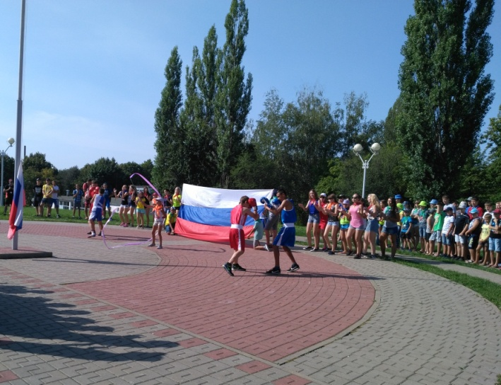
Всем спасибо за вниманье,
За задор, за звонкий смех,
За огонь соревнованья,
Обеспечивший успех.
Вот настал момент прощанья
Будет краткой наша речь
Говорим вам до свидания,
До счастливых новых встреч!
